**Введение.**

Настоящий документ является инструкцией по использованию программы. Здесь описаны функции, которые система поддерживает, а также примеры их использования.

**Работа с главным окном.**

Внешний вид главного окна (рис. 1)

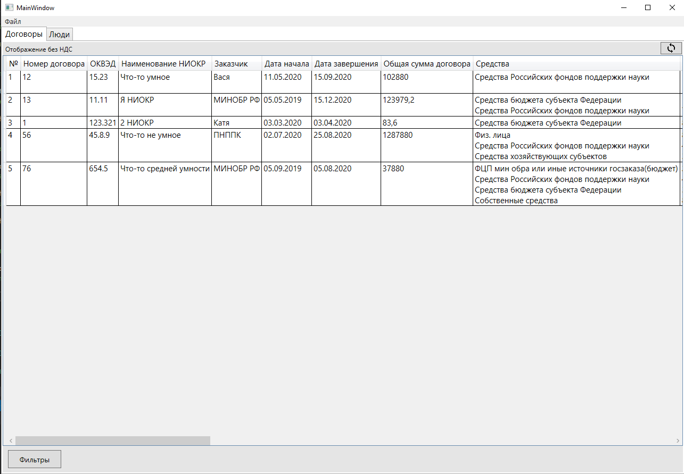

Рис. 1

Работа с главным окном:

1. Переключение между таблицами. На главной форме есть 2 таблицы: таблица договоров и таблица людей. За переключение между ними отвечают две вкладки вверху таблицы.

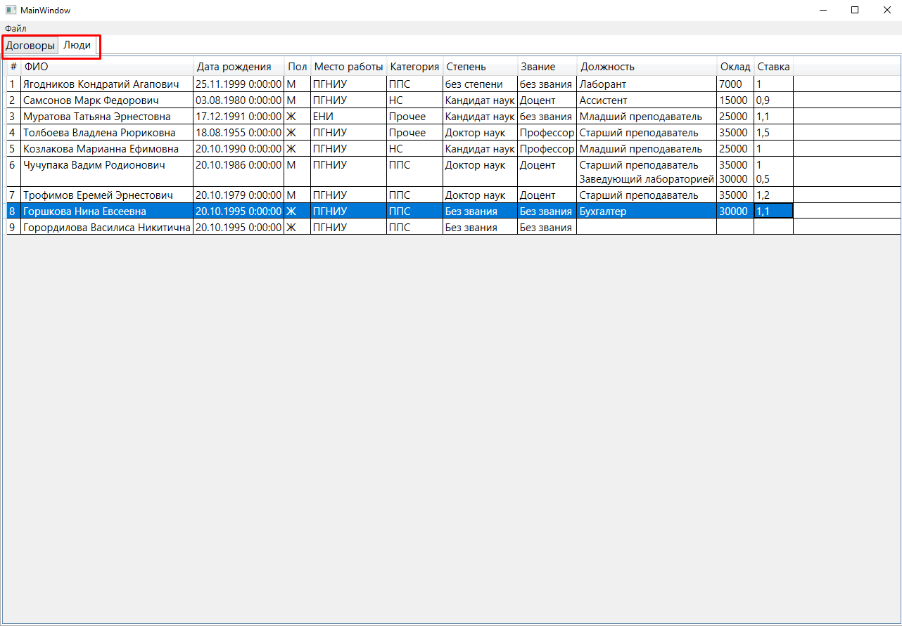

1. У таблицы с договорами есть возможность скрывать/раскрывать столбцы.
   1. Для скрытия необходимо выделить ячейку(-и) с нужным столбцом. Нажать правую клавишу мыши на выделенном столбце. Выбрать пункт «Скрыть выделенные столбцы». Можно выделить сразу несколько столбцов при помощи Ctrl + ЛКМ. Затем нажать ПКМ только на одном из выделенных столбцов (рис. 2).

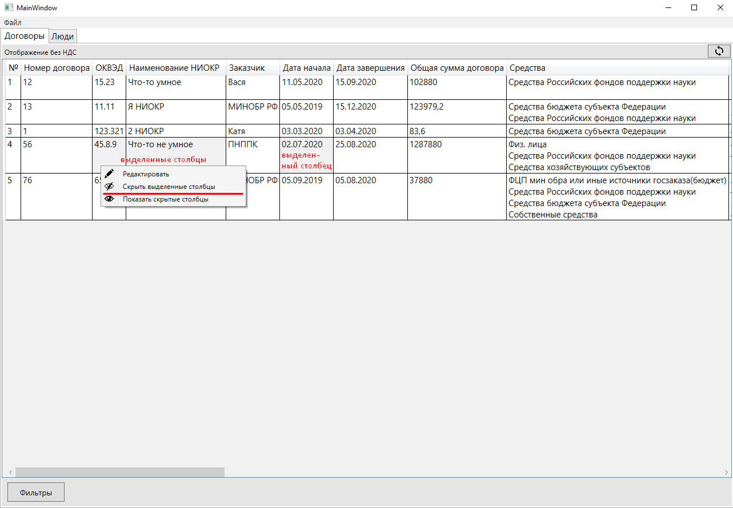

Рис. 2

* 1. Для раскрытия всех столбцов необходимо в любом месте таблицы нажать ПКМ. Далее выбрать пункт «Показать скрытые столбцы» (Рис. 3).

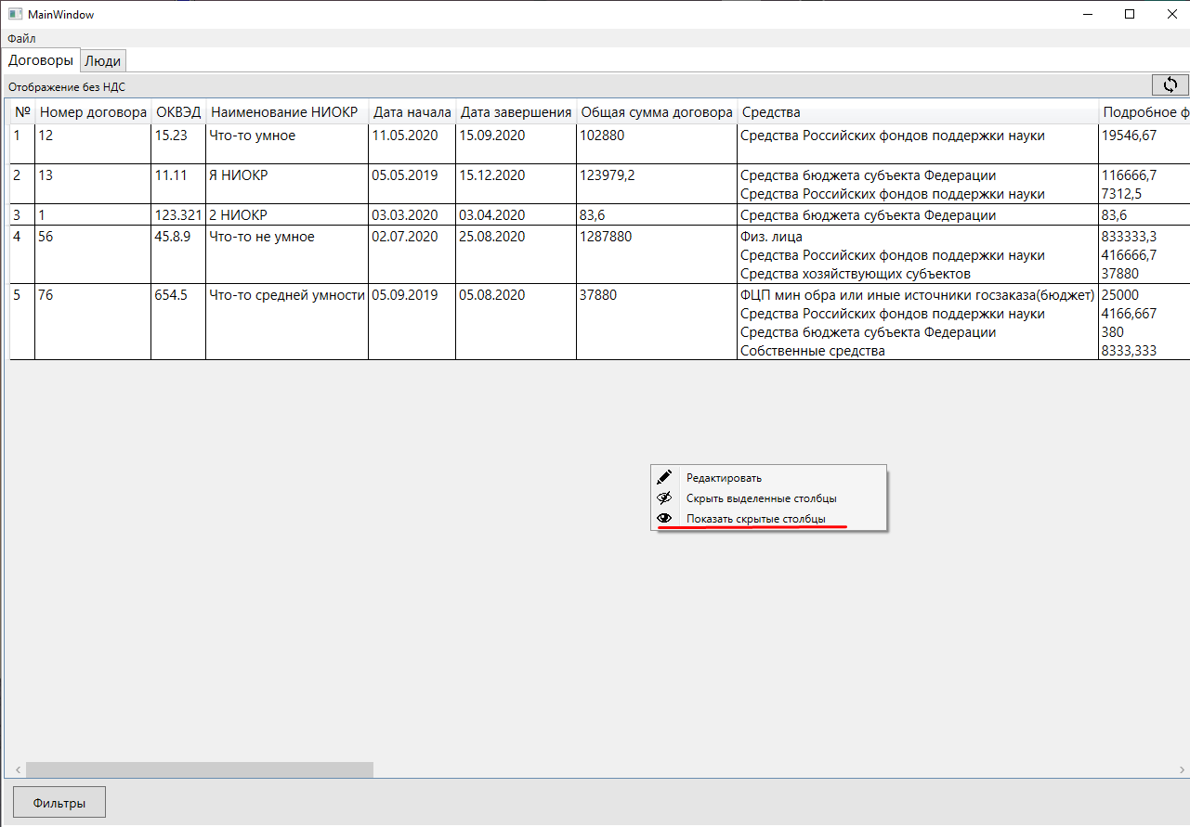

Рис. 3

1. Есть возможность обновления содержимого таблицы. За это отвечает соответствующая кнопка (Рис.4), которая расположена в верхнем правом углу. При обновлении сохраняются все фильтры, которые настроены пользователем в соответствующем окне (о фильтрах чуть позже).

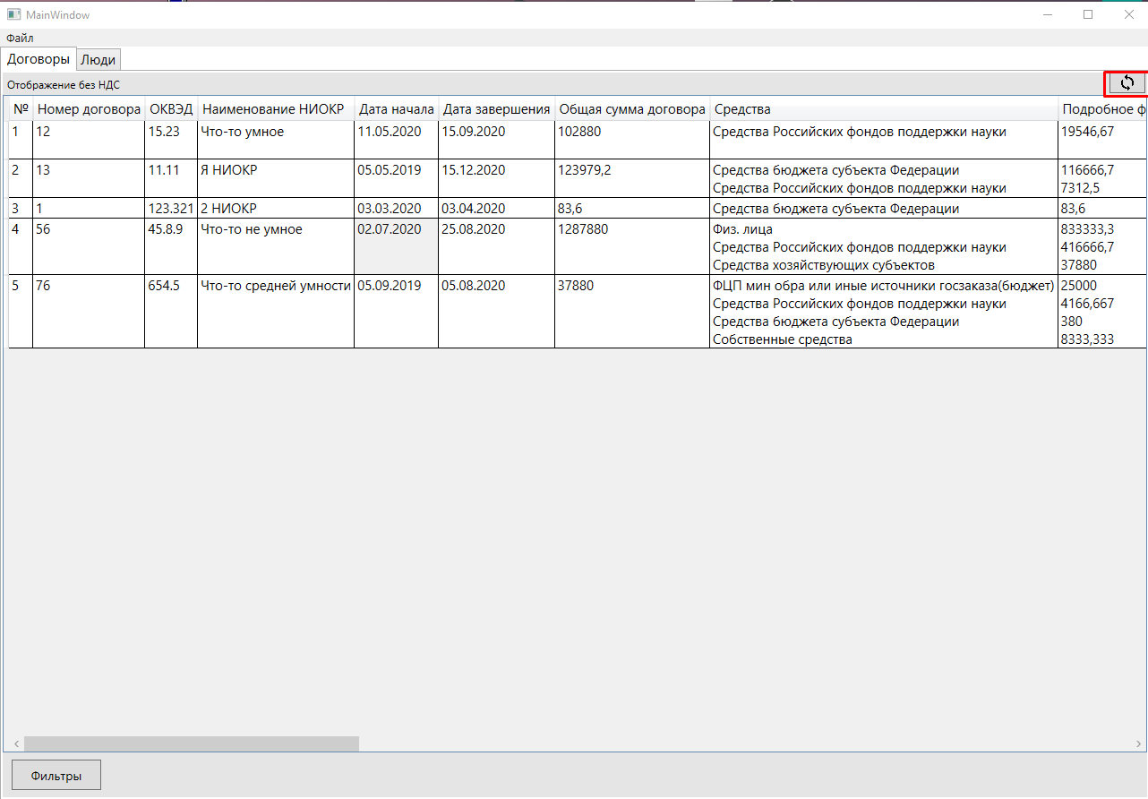

Рис.4

**Работа с фильтрами.**

Для того, чтобы открыть окно фильтров, необходимо нажать на соответствующую клавишу в левом нижнем углу (Рис. 5).

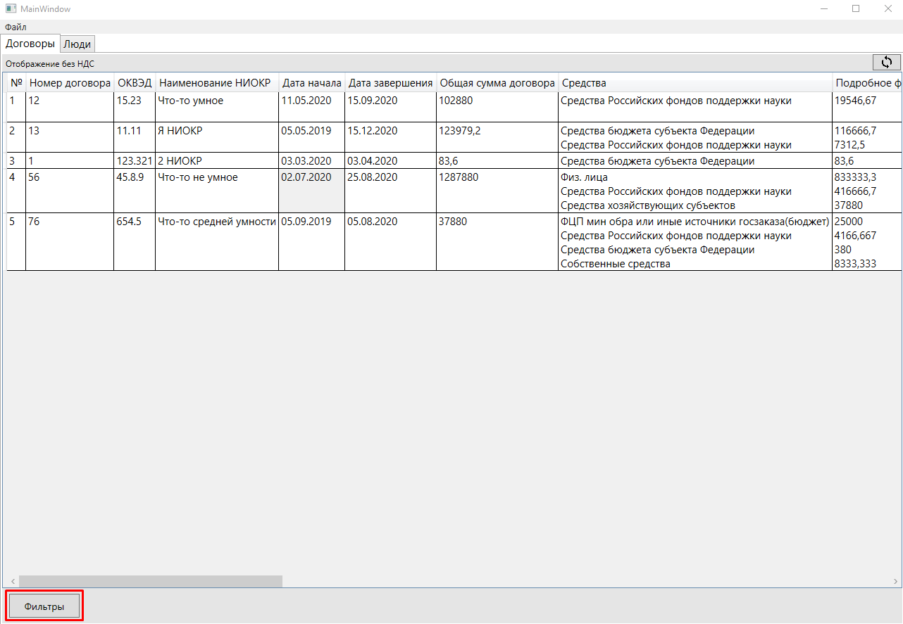

Рис. 5

Внешний вид окна фильтров (Рис. 6).

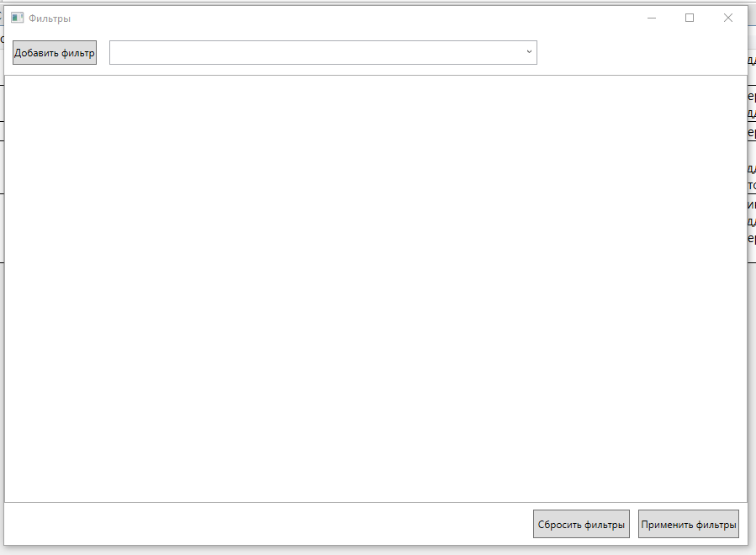

Рис. 6

Работа с окном фильтров:

1. Возможность добавления фильтра. Необходимо ввести необходимое название столбца в верхнее поле ввода. Либо выбрать необходимый фильтр из выпадающего списка, нажав на стрелочку справа (Рис. 7). После выбора фильтр появится в поле ввода. Далее следует нажать на клавишу «Добавить фильтр». Фильтр добавляется в окно фильтров. На (Рис. 8) был добавлен фильтр для ОКВЕДа.

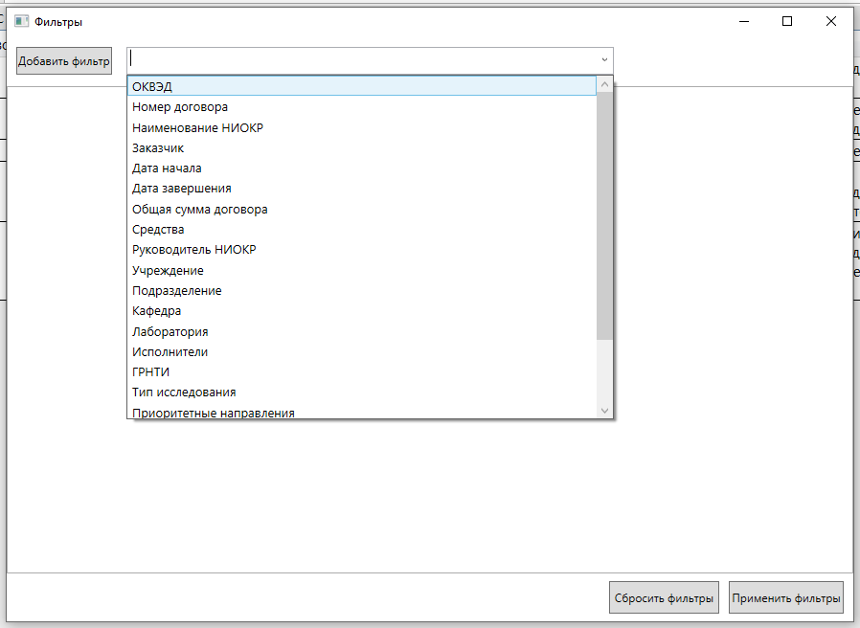

Рис. 7

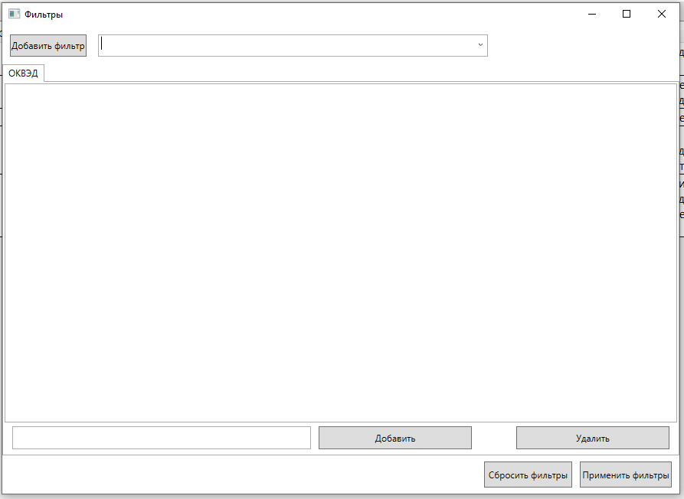

Рис. 8

1. Добавление значения в фильтр, по которому будет производиться фильтрация.
   1. Добавления значения, где простое тестовое поле, например, в фильтре ОКВЕДа. Необходимо ввести значение в окно ввода. Затем нажать на кнопку «Добавить». Значение фильтра добавится в соответствующее окно. На (рис. 9) было добавлено 2 значения.

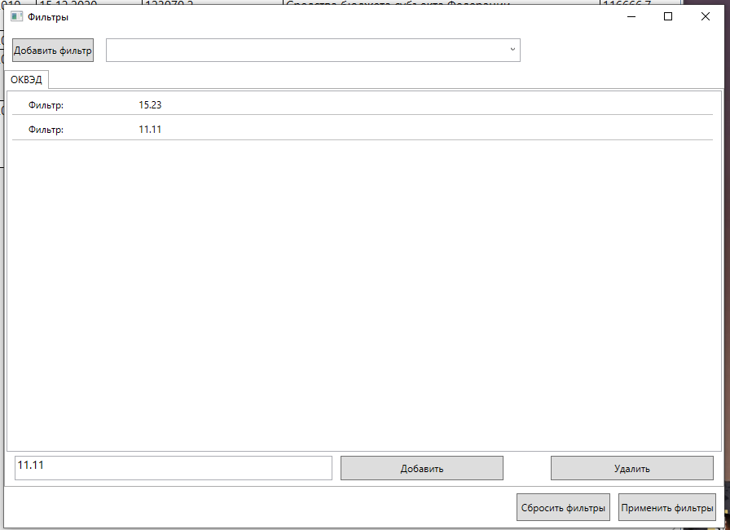

Рис. 9

* 1. Добавления значения, где есть поле, в котором существует выпадающий список со всеми возможными данными (данные загружаются из базы данных). Примером такого фильтра будет являться столбец с названием «Исполнители» (Рис. 10).

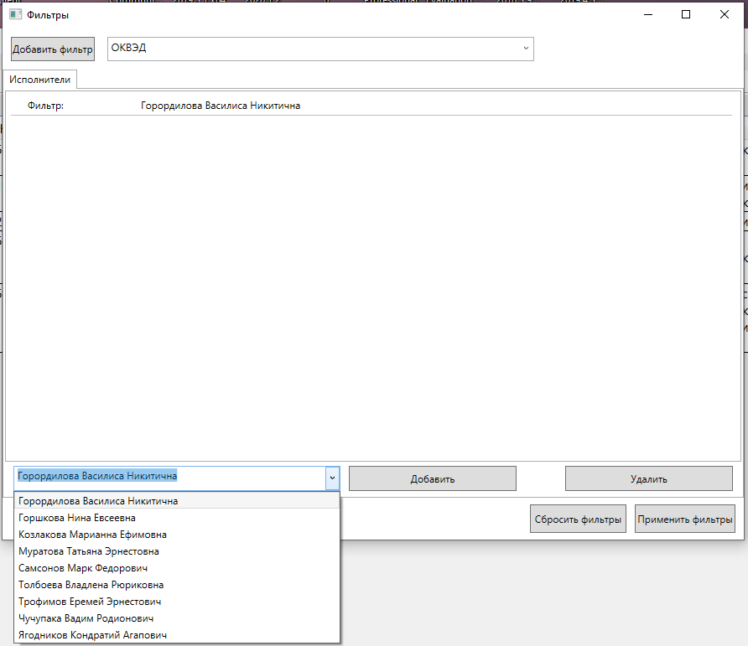

Рис. 10

* 1. Добавление значения, где необходимо указать дату. В окне ввода можно ввести самому дату. Либо нажать на иконку календаря, а после этого выбрать необходимую дату. (Рис. 11).

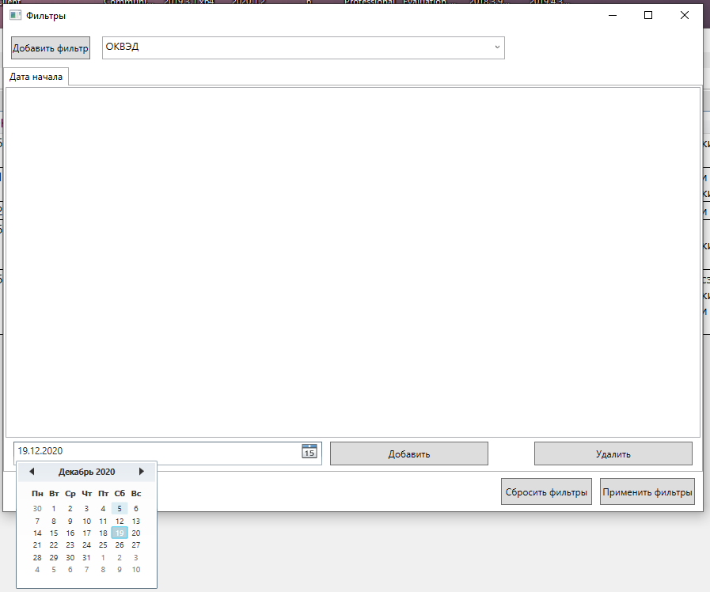

Рис. 11

* 1. Добавление значения, где необходимо указать общую сумму договора. В данном разделе необходимо выбрать знак сравнения. Далее написать сумму, с которой будет идти сравнение. (Рис. 12).

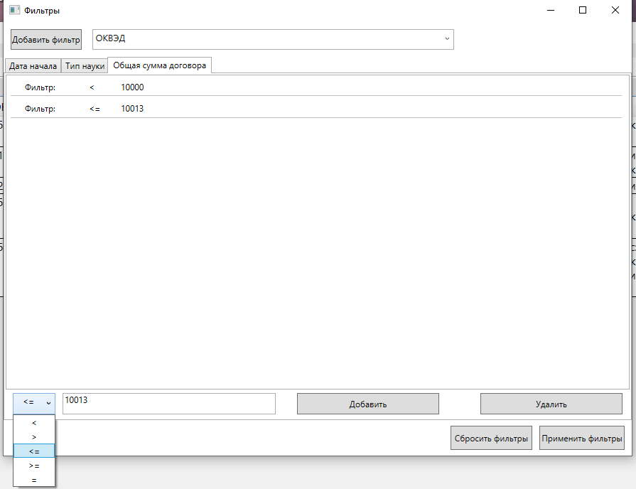

Рис. 12

1. Удаление значения из фильтров. Данный метод работает для всех фильтров. Для этого необходимо кликнуть ЛКМ по нужному значению фильтра. Далее нажать на кнопку «Удалить». Выбранное значение фильтра будет удалено. (Рис. 13).

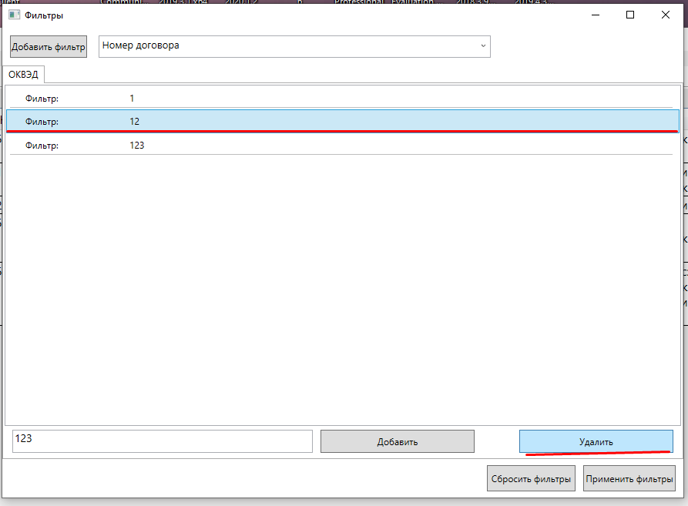

Рис 13

1. Применение фильтров. После того, как во всех видах фильтров были установлены необходимые значения, необходимо нажать на кнопку «Применить фильтры» (Рис. 14). Можно сразу же увидеть результат применения фильтров в таблице (она обновится автоматически).

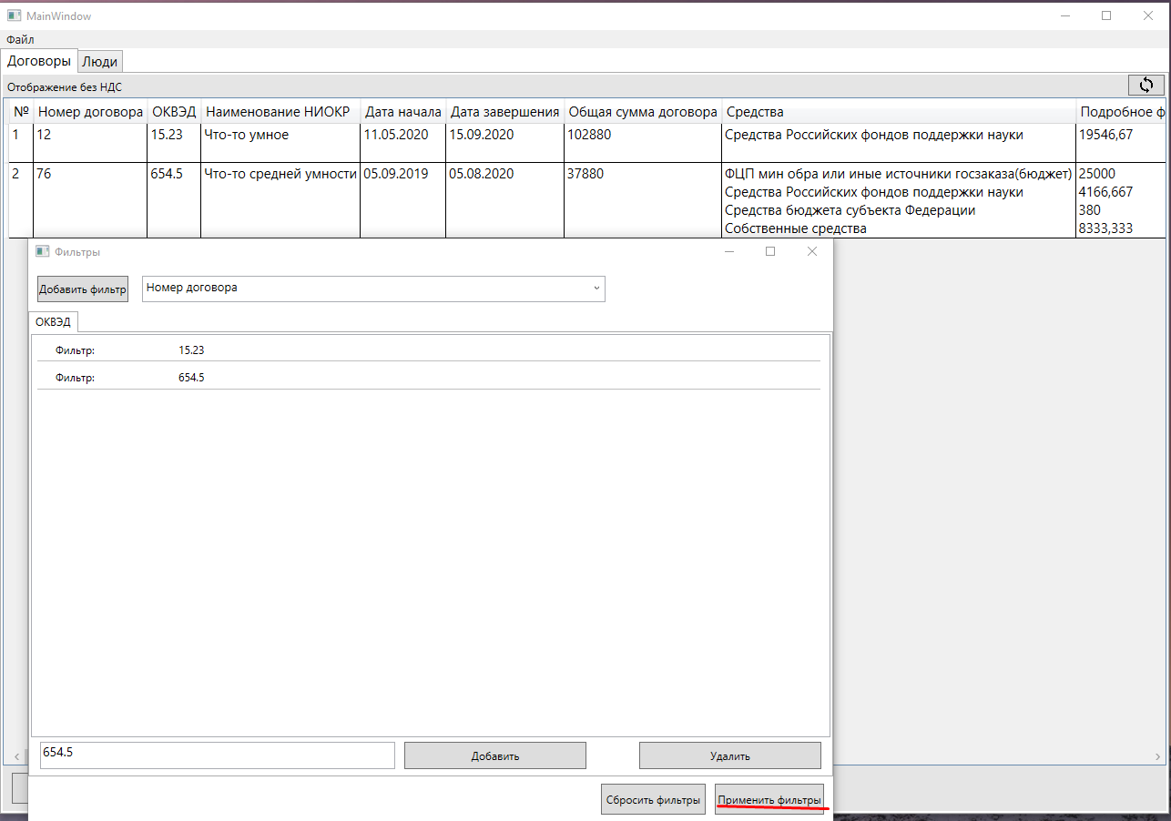

Рис. 14

**Работа с настройками приложения.**

Для того, чтобы открыть настройки, необходимо в главном окне, вверху во вкладке файл выбрать пункт «Настройки».

1. Изменение отображение НДС. Можно осуществлять выбор: показывать без НДС или с НДС. Галочка в квадратике отвечает, как раз за это. После установки/ сброса галочки необходимо нажать на клавишу «Применить» (Рис. 15). Тогда в главном окне будет соответствующее отображение средств.

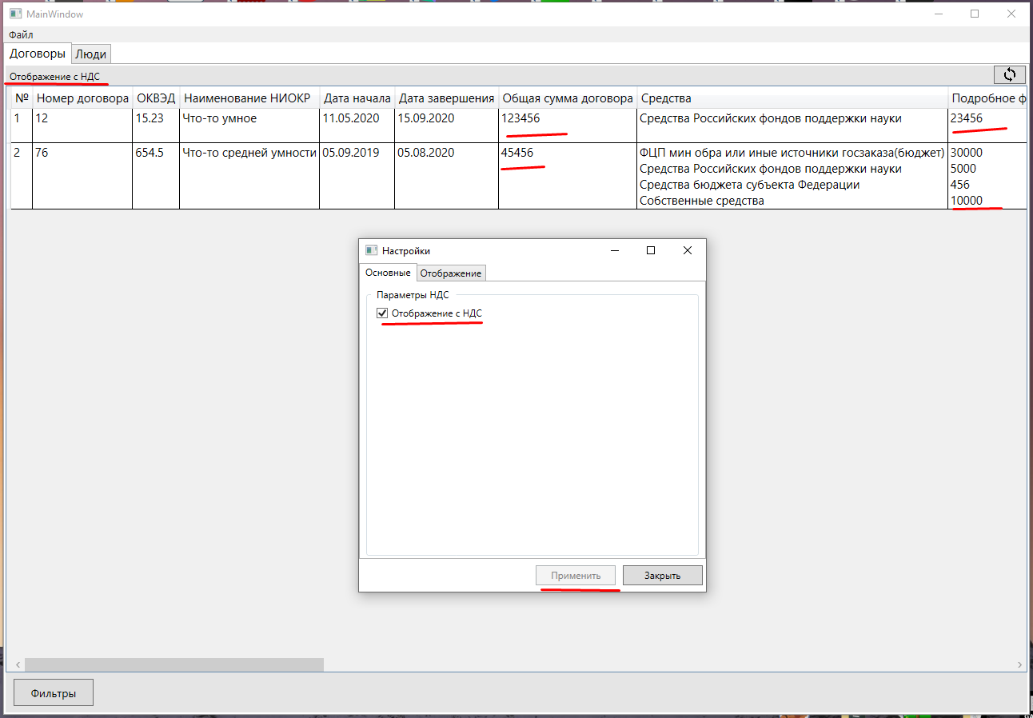

Рис. 15

1. Изменение отображения цветов в зависимости от источников средств. Для этого необходимо перейти в следующую вкладку в окне настроек «Отображение». В этой вкладке можно указывать цвет, который будет отображать на соответствующей строке с договором в таблице договоров. (Рис. 16).

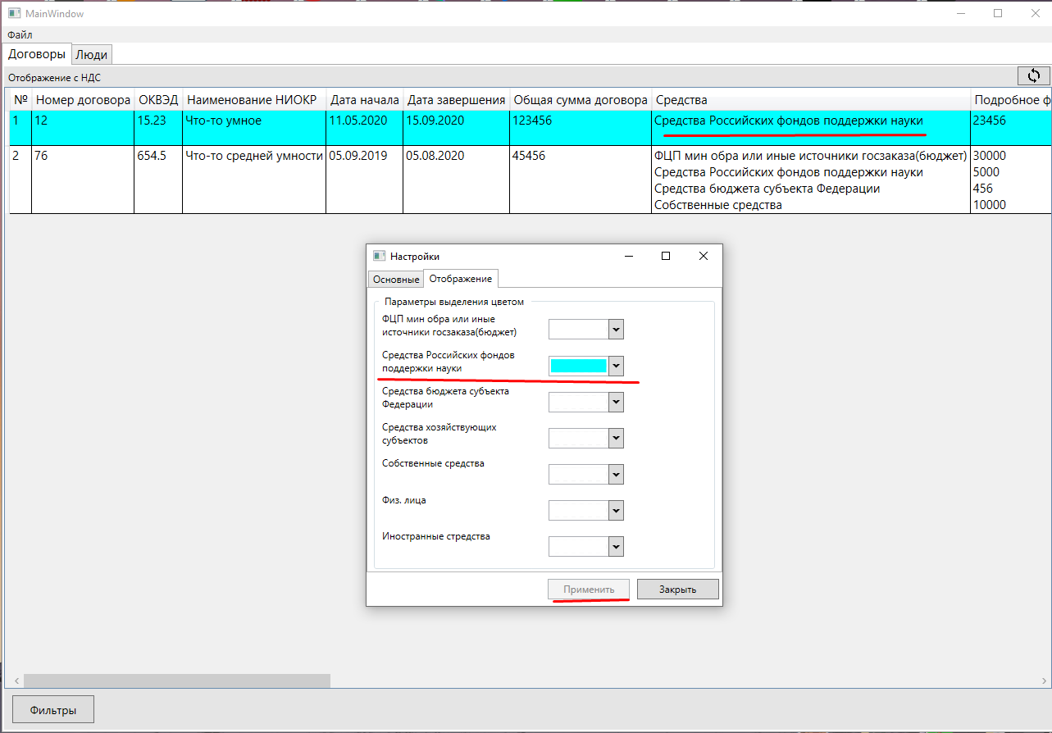

Рис. 16